Рабочий визит делегации ученых из Сербии и Германии в НИОХ СО РАН в рамках реализации совместного проекта РФФИ ЭРА_А
Новости и объявления Новости Института
Завершился официальный визит делегации ученых из Сербии и Германии в России, который проходил с 31 июля по 7 августа 2019 года в рамках реализации совместного проекта, поддержанного Российским научным фондом (РФФИ) РА_А 18-53-76003 «Новые наноразмерные, биосовместимые и стабильные свободнорадикальные сенсоры для непрерывной гиперполяризации in vivo в ультранизкопольной магнитно-резонансной томографии (МРТ)».
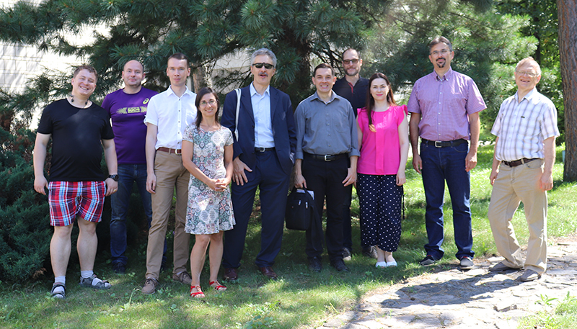
Данный проект стал хорошим стартом для развития сотрудничества с институтами Сербии и Германии.
В состав делегации вошли доктор Горан Ангеловски (Руководитель Исследовательской Группы по разработке агентов для магнитно-резонансной визуализации нервных тканей Института Биологической Кибернетики им. Макса Планка, г. Тюбинген, Германия), доктор Кай Букенмайер (Руководитель Исследовательской Группы по созданию магнитно-резонансного томографа с непрерывной Оверхаузеровской динамической поляризацией ядер в ультранизком поле в Отделении по высокопольному МРТ Института Биологической Кибернетики им. Макса Планка, г. Тюбинген, Германия), Профессор Павле Анджюс (руководитель Центра лазерной микроскопии Института физиологии и биохимии при биологическом факультете Белградского университета, Сербия) и доктор Милош Мойович (доцент факультета физической химии Белградского университета, Сербия).
В ходе визита ученые приняли участие в научном семинаре по обсуждению хода реализации Проекта. Семинар был организован Лабораторией азотистых соединений (рук. к.х.н. Кирилюк И.А.).
Помимо этого, приглашенные гости прочитали лекции о своей работе в рамках Проекта и вне его для научной молодежи и всех заинтересованных.
Доктор Горан Ангеловски рассказал о своих работах по созданию биореактивных МРТ-контрастов на основе комплексов гадолиния, чувствительных к концентрации кальция и некоторых нейромедиаторов, для визуализации биохимических процессов в головном мозге.
Профессор Павле Анджюс рассказал об использовании методов ЯМР и ЭПР томографии, а также других биофизических методов, для изучения нейровоспаления при боковом амиотрофическом склерозе (БАС).
Доктор Милош Мойович в своей лекции раскрыл возможности и ограничения метода ЭПР томографии с использованием коммерчески доступных нитроксильных спиновых зондов для оценки проницаемости гематоэнцефалического барьера и окислительно-восстановительного статуса нервной ткани в мозге крысы в модели БАС.
Доктор Кай Букенмайер представил две лекции 1 и 7 августа. Первая была посвящена описанию различных методов динамической поляризации ядер, в том числе Оверхаузеровской МРТ. Во второй было дано описание ультранизкопольного магнитно-резонансного томографа с детектором на основе сверхпроводящего квантового интерферометра и были представлены результаты исследования свойств различных нитроксильных радикалов в качестве усиливающих сигнал реагентов в условиях постоянного возбуждения электронных спинов радиочастотным излучением.
После научных лекций сотрудники ЛАС организовали для гостей экскурсию по достопримечательностям Академгородка.
Прибытие зарубежных ученых будет способствовать установлению новых взаимовыгодных связей и развитию плодотворного сотрудничества между институтами СО РАН и зарубежными научными центрами.

Пресс-служба НИОХ http://web.nioch.nsc.ru/nioch/novosti-i-ob-yavleniya-2/novosti-instituta/2984-rabochij-vizit-delegatsii-uchenykh-iz-serbii-i-germanii-v-niokh-so-ran-v-ramkakh-realizatsii-sovmestnogo-proekta-rffi-era-a

